1. Gitlab 소스 클론 이후 빌드 및 배포할 수 있도록 정리한 문서
2. 사용한 JVM, 웹서버, WAS 제품 등의 종류와 설정값, 버전(IDE버전 포함) 기재

JDK: JDK : Corretto-17.0.7.7.1

WAS: Tomcat

웹서버: nginx

IDE:

* Front – VSCODE(v1.81)
* Back – IntelliJ IDEA Ultimate : 17.0.7

1. 빌드 시 사용되는 환경 변수 등의 주요 내용 상세

UserServer DockerFile

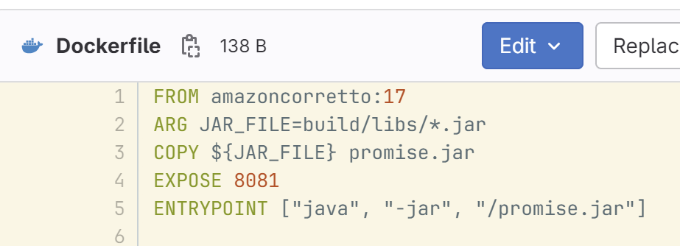

CalendarServer DockerFile

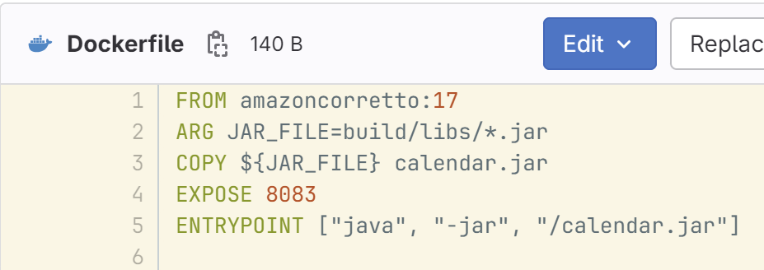

PromiseServer DockerFile

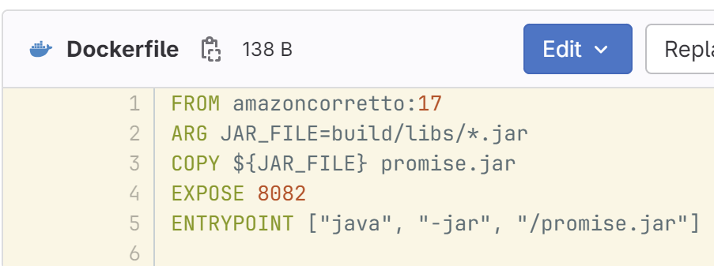

APIGateway Server DockerFile

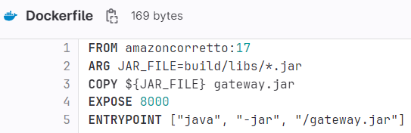

Discovery Server DockerFile

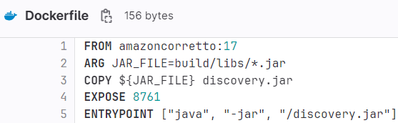

Config Server DockerFile

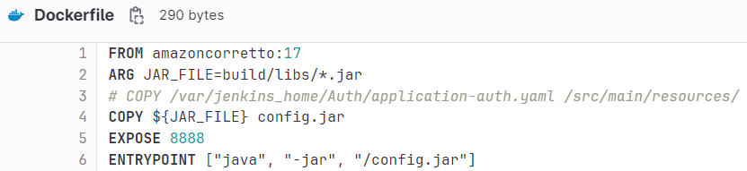

Chatbot Server DockerFile

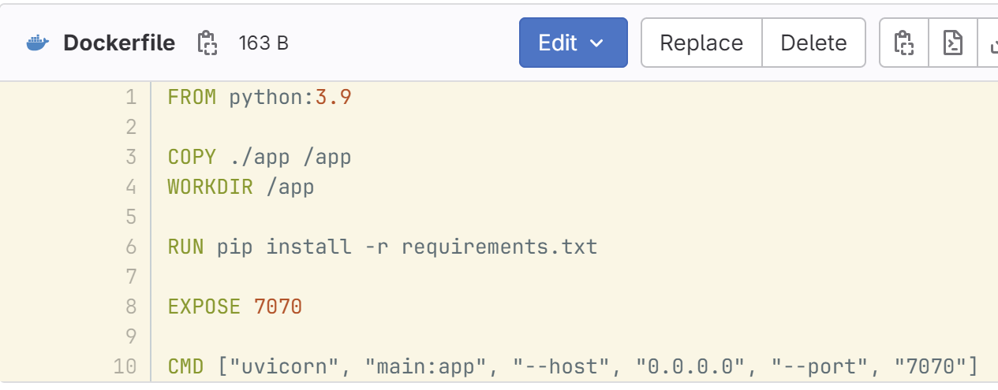

FrontEnd DockerFile

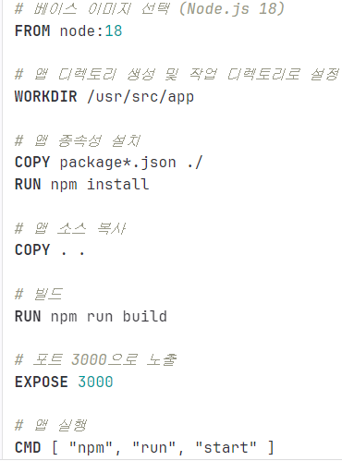

1. 배포시 특이사항

* Redis는 EC2 Local에 설치되어 있습니다.
* Frontend(Nginx 기반), Backend(Java17 기반), OpenVidu, 모두 Docker 기반입니다.
* Jenkins는 GitLAB Branch(Front, BE) 각각 프론트엔드 백엔드 Webhook이 걸려있습니다.
* Jenkins Pipeline

Frontend

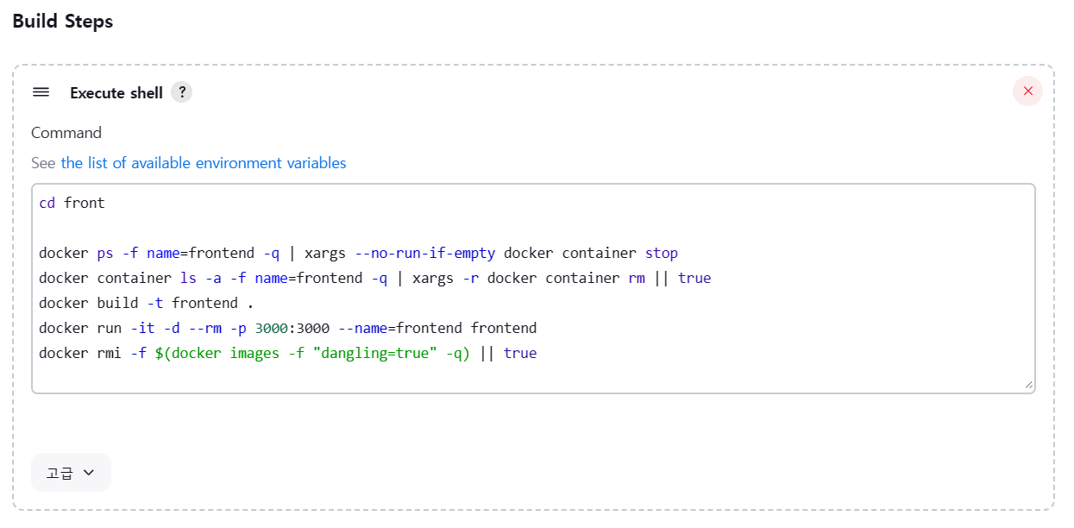

Config Server

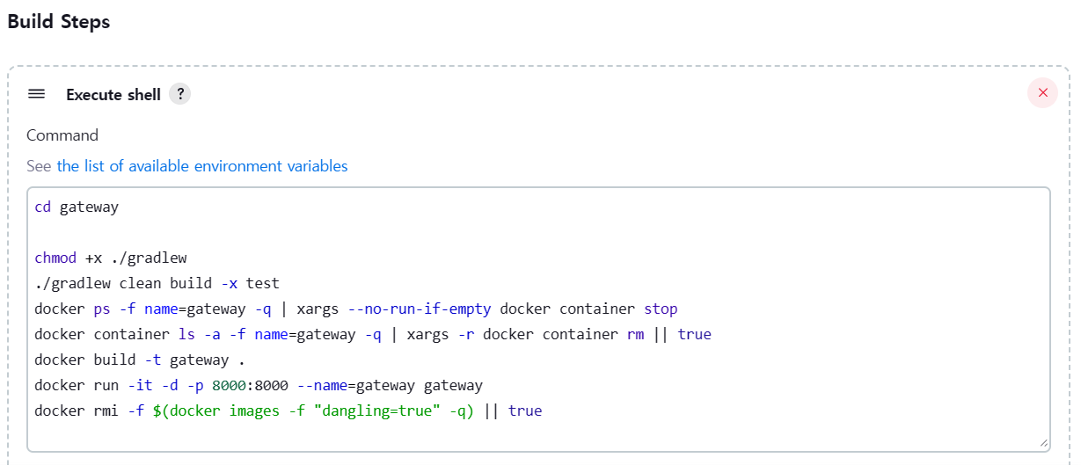

API Gateway Server

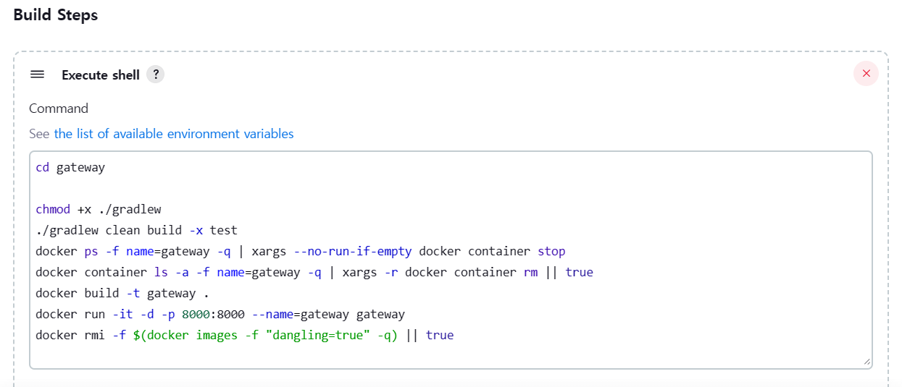

Discovery

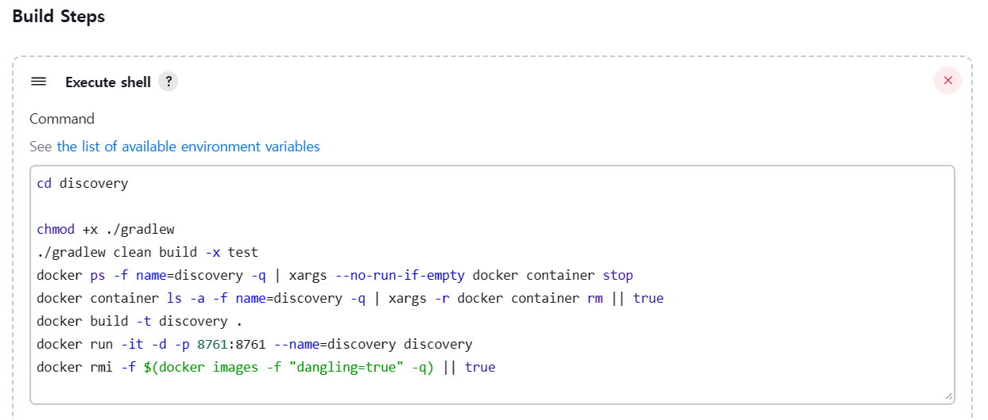

Auth

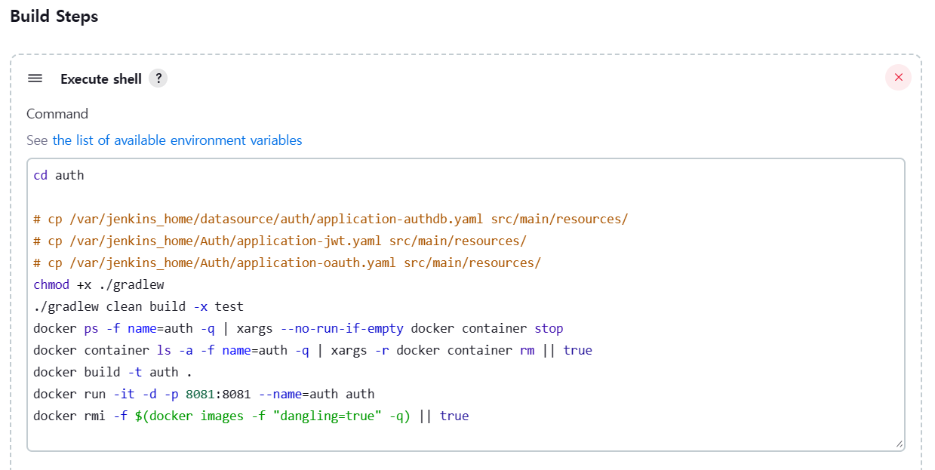

Member

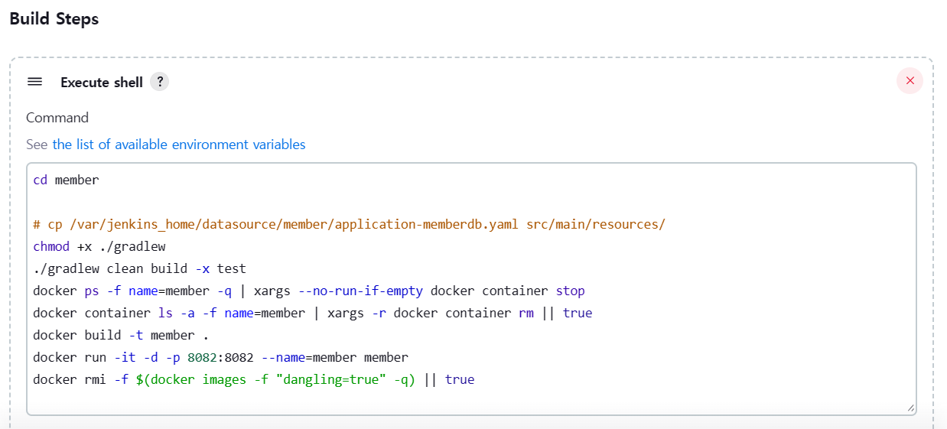

Socket

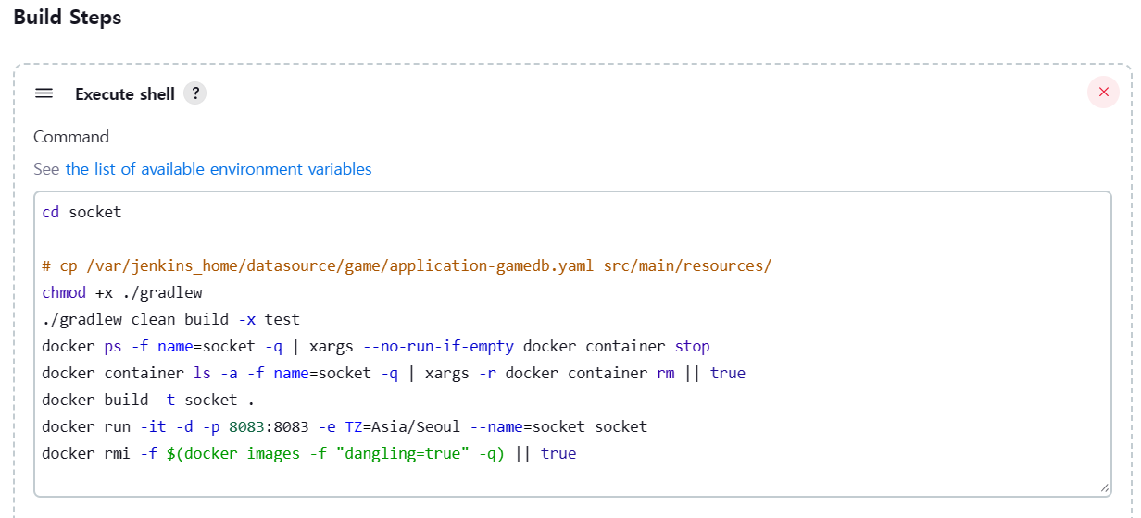

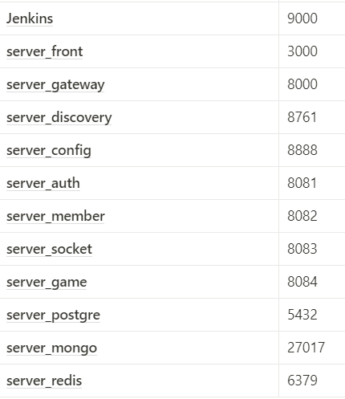

1. DB 접속 정보 등 프로젝트(ERD)에 활용되는 주요 계정 및 프로퍼티가 정의된 파일 목록

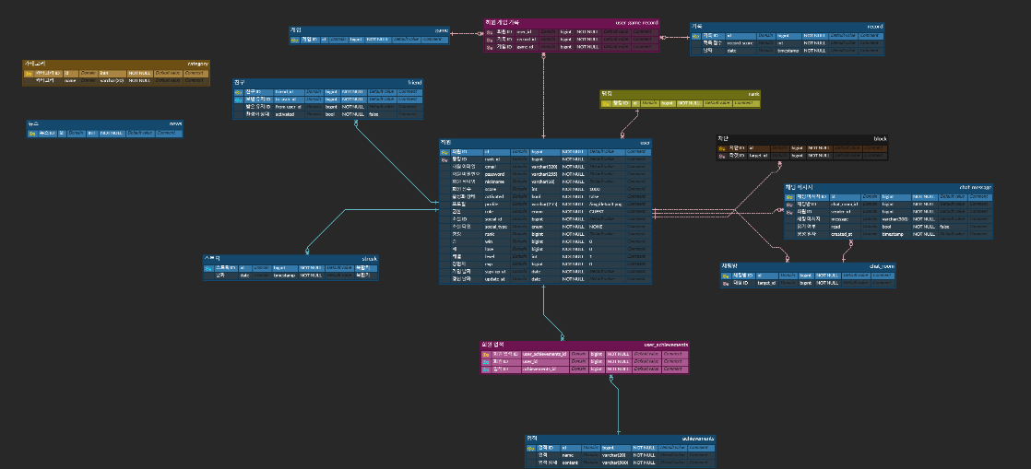

1. 프로젝트에서 사용하는 외부 서비스 정보를 정리한 문서
2. 소셜 인증, 포톤 클라우드, 코드 컴파일 등에 활용 된 ‘외부 서비스’ 가입 및 활용에 필요한 정보

3. DB 덤프 파일 최신본 동봉

4. 시연 시나리오 동봉